DB-ZY401 药材粉碎实验装置
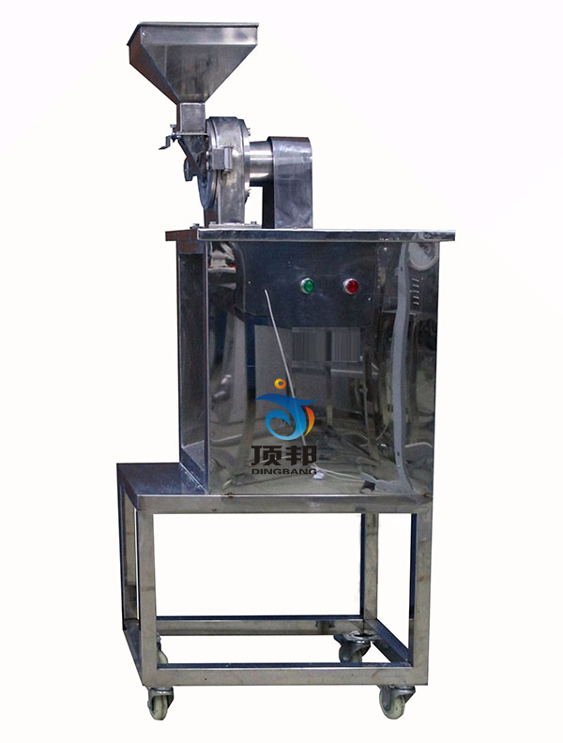
装置功能:
1. 了解和掌握涡轮粉碎机的结构和标准操作规程。
2. 掌握粉碎岗位的标准操作规程、质量控制要点和生产管理要点。
3. 学会正确清场，正确对粉碎设备进行清洁，正确填写粉碎岗位生产记录等实际操作技能。

技术参数：
1.主轴转速: 4000 转/分
2.粉碎细度: 10-120目
3.进料粒度： ≤5mm
4.生产能力： 西药:10-15kg/h,中药:8-12kg/h
5.工作功率： 1.5KW
6.外型尺寸：700×450×1500mm，可移动式设计带双刹车轮。

